OSAKA KOBE KYOTO (6D4N)
“ KIX16 OSAKA SAKURA UMAMI ”
สายการบิน AIR ASIA X (XJ)
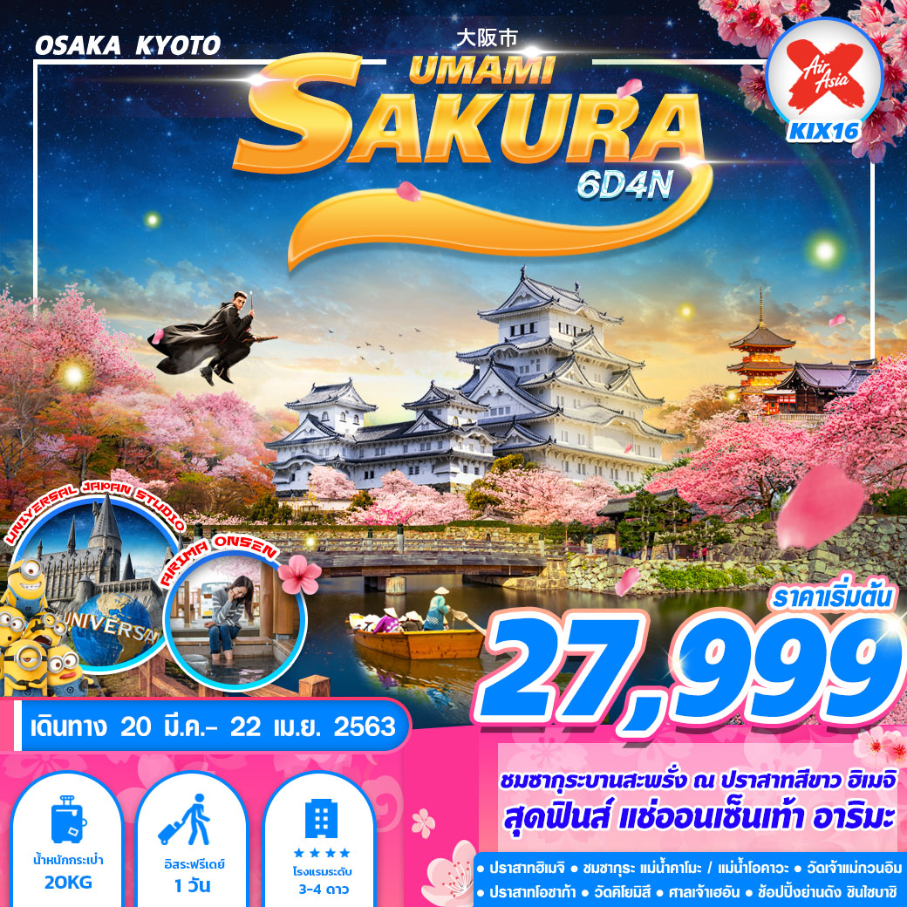

บินด้วยสายการบิน แอร์เอเชียเอ็กซ์ (XJ) : ขึ้นเครื่องที่สนามบินดอนเมือง (DMK)
XJ610 | DMK(กรุงเทพ) – KIX (โอซาก้า) | 14.10-21.55
XJ611 | KIX(โอซาก้า) - DMK(กรุงเทพ) | 23.55-04.00+1
**โหลดกระเป๋าสัมภาระโดยน้ำหนักไม่เกิน 20 ก.ก. (1 ชิ้น) และ ถือขึ้นเครื่องบินได้น้ำหนักไม่เกิน 7 ก.ก. **
DAY 1
กรุงเทพฯ (ดอนเมือง) – โอซาก้า
11.00 คณะพร้อมกัน ณ ท่าอากาศยานนานาชาติ ดอนเมือง กรุงเทพฯ ประเทศไทย อาคารผู้โดยสารระหว่างประเทศ อาคาร 1 ชั้น 3 เคาน์เตอร์เช็คอิน หมายเลข 3 - 4 สายการบิน Air Asia X โดยมีเจ้าหน้าที่ของบริษัทฯ คอยให้การต้อนรับ อำนวยความสะดวกตลอดขั้นตอนการเช็คอิน และ หัวหน้าทัวร์ให้คำแนะนำเพื่อเตรียมความพร้อมก่อนออกเดินทาง
** ท่านสามารถโหลดกระเป๋าสัมภาระลงใต้ท้องเครื่องบินโดยมีน้ำหนักไม่เกิน 20 ก.ก. (1 ชิ้น) และ ถือขึ้นเครื่องบินได้น้ำหนักไม่เกิน 7 ก.ก. (ไม่จำกัดจำนวนชิ้น แต่ทั้งนี้เจ้าหน้าที่จะพิจารณาตามความเหมาะสม) ต่อท่าน (ตามเงื่อนไขของสายการบิน) กรณีต้องการซื้อน้ำหนักกระเป๋าสัมภาระโหลดลงใต้ท้องเครื่องบินเพิ่ม จำเป็นต้องมีค่าใช้จ่ายเพิ่มเติม **
14.10 นำท่านเดินทางสู่ ท่าอากาศยานนานาชาติคันไซ โอซาก้า ประเทศญี่ปุ่น โดยสายการบิน Air Asia X เที่ยวบินที่ XJ610 ไม่มีบริการอาหาร และเครื่องดื่มบนเครื่อง ใช้เวลาบินประมาณ 6 ชั่วโมง
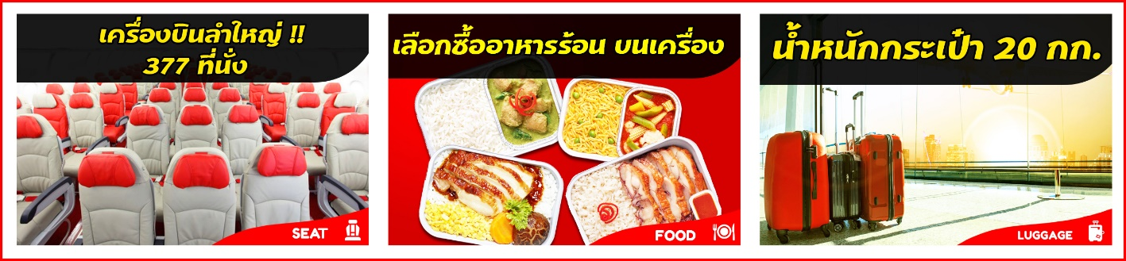
21.55 เดินทางถึง ท่าอากาศยานนานาชาติคันไซ โอซาก้า ประเทศญี่ปุ่น
** ตามเวลาท้องถิ่น เร็วกว่าเมืองไทยประมาณ 2 ชั่วโมง กรุณาปรับนาฬิกาของท่านเพื่อความสะดวกในการนัดหมายเวลา ** ทุกท่านผ่านขั้นตอนการตรวจหนังสือเดินทาง และตรวจรับสัมภาระเรียบร้อย นำเข้าสู่ที่พัก
ที่พัก ROUTE INN KISHIWADA EKIMAE , OSAKA หรือเทียบเท่า

DAY 2
โอซาก้า – โกเบ – แช่ออนเซ็น ARIMA ONSEN – ปราสาทฮิเมจิ –
ช็อปปิ้ง OUT LETS – โอซาก้า
เช้า บริการอาหารเช้า ณ ห้องอาหารของโรงแรม
KOBE นำท่านเดินทางสู่ เมืองโกเบ เป็นเมืองท่า การค้าและอุตสาหรกรรมที่สำคัญเมืองหนึ่งของญี่ปุ่น ทำให้มีความหลากหลายของเชื้อชาติและวัฒนธรรมของผู้คนที่มารวมกันอยู่ที่นี่ โกเบจึงเป็นอีกเมืองหนึ่งที่มีความพิเศษที่เกิดจากการผสมผสานนี้ ไม่เหมือนที่อื่นๆ และแม้ว่าจะเพิ่งประสบกับเหตุแผ่นดินไหวครั้งรุนแรงเมื่อปี 1995 แต่ก็สามารถกลับมาก้าวหน้า และรุ่งเรืองภายในเวลาอันรวดเร็ว โกเบเป็นเมืองที่ได้รับความนิยมจากนักท่องเที่ยวทั้งชาวญี่ปุ่นและชาวต่างชาติ ไม่ใช่แค่จากการหลอมรวมวัฒนธรรมเท่านั้น แต่ยังมีสภาพภูมิประเทศที่น่าสนใจมากอีกด้วย เช่น มีด้านหน้าที่ติดทะเลกว้างใหญ่และด้านหลังที่เป็นเทือกเขาสูง ทำให้มีแหล่งท่องเที่ยวที่สวยงามมากมาย
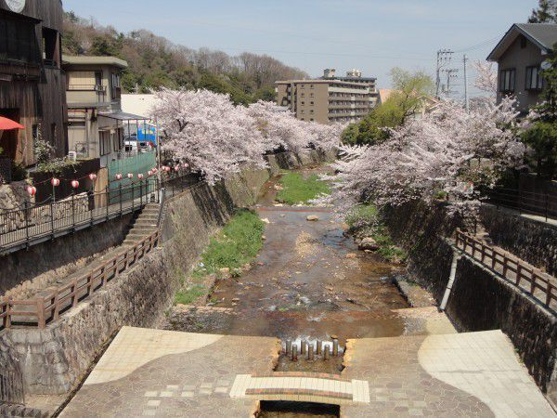
ARIMA ONSEN นำท่านเดินทางสู่ บ่อน้ำพุร้อนอะริมะ เป็นอีกหนึ่งแลนด์มาร์กที่สำคัญที่ตั้งอยู่ที่เมืองโกเบ ใน ถึงแม้ในญี่ปุ่นจะมีเป็นร้อยๆพันๆแห่งแต่บอกเลยว่าบ่อน้ำพุร้อนอะริมะแห่งนี้นั้นไม่ธรรมดา เนื่องจากถือว่าเป็นหนึ่งในบ่อน้ำพุร้อนที่มีชื่อเสียงเก่าแก่ที่สุดในญี่ปุ่นด้วยประวัติศาสตร์ยาวนานกว่า 1,000 ปี โดยจะมีบ่อที่ว่าได้ว่าเป็นไฮไลท์ของที่นี่ บ่อทองที่มีสีแดงสนิมที่เรียกได้ว่าเป็นเอกลักษณ์ของที่นี่เลยก็ว่าได้ รวมไปถึงบ่อเงินที่ลักษณะน้ำจะใสๆไม่มีสีอื่นๆเจือปน และให้ลูกค้าได้อิสระในการแช่เท้า
กลางวัน บริการอาหารกลางวัน ณ ภัตตาคาร
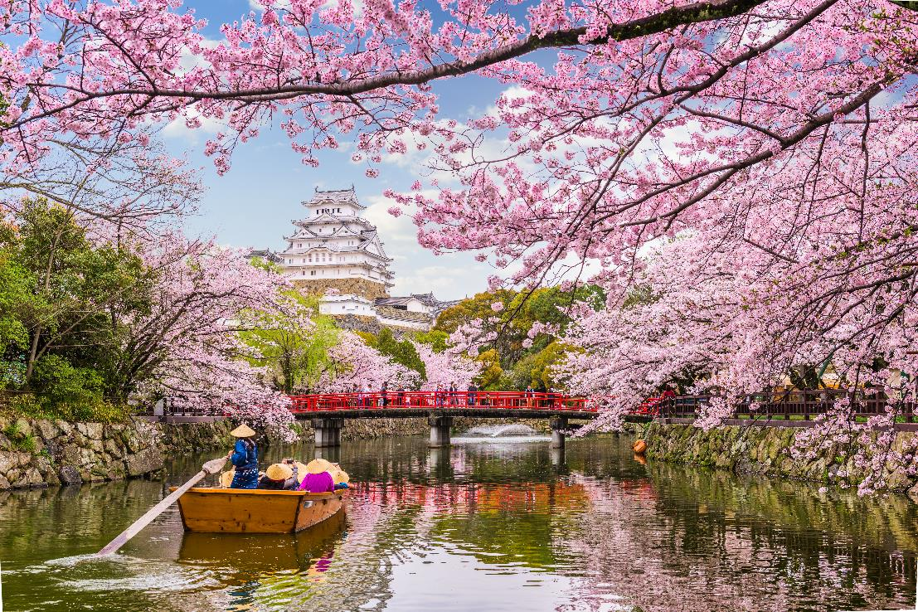
HIMEJI CASTLE นำท่านเดินทางสู่ ปราสาทฮิเมจิ แห่งนี้มีอายุยาวนานกว่า 400 ปี และคงสภาพเดิมได้ดีที่สุดเพราะไม่เคยได้รับความเสียหายจากสงครามหรือภัยธรรมชาติใดๆ เลย ตัวปราสาทมีสถาปัตยกรรมอันโดดเด่นและซับซ้อนเรียกว่า Coalition Style Donjon ซึ่งเป็นแห่งเดียวในญี่ปุ่น สร้างขึ้นโดยใช้ไม้ทั้งหมด มีเพียงส่วนของป้อมและกำแพงต่างๆ เท่านั้นที่สร้างจากหิน นอกจากนั้นในช่วงฤดูใบไม้ผลิต้นซากุระจำนวน 1,000 ต้นภายในปราสาทฮิเมจิ ยังบานสะพรั่งต้อนรับนักท่องเที่ยวที่เดินทางมาชมความงามของดอกซากุระที่ญี่ปุ่นในปราสาทแห่งนี้อีกด้วย
KOBE OUTLET นำท่านช็อปปิ้ง โกเบ เอาท์เล็ท นำ ศูนย์รวมสินค้าแบรนด์เนมทั้ง Street Brand ที่ยิ่งใหญ่ ให้ท่านได้อิสระช้อปปิ้งอย่างจุใจ เช่น MICHEL KLEIN, MORGAN , ELLE , CYNTHIA ROWLEY , DIFFUSIONE TESSILE , BALLY, PRADA , GUCCI , DIESEL ,TUMI , GAP , ARMANY ,TAG HEUER , AGETE , S.T.DUPONT , TASAKI , LONGINES , HUSH PUPPIES , SCOTCH GRAIN , SKECHERS, HOGAN , AIGLE , BANDAI ASOBI,HAKKA KIDSเป็นต้น
ค่ำ เพื่อไม่เป็นการรบกวนเวลาของท่าน อิสระอาหารค่ำตามอัธยาศัย
ที่พัก CHISUN INN HONMACHI , HIKONE หรือเทียบเท่า
DAY 3
โอซาก้า – วาคายามา – เจ้าแม่กวนอิมพันมือ - Porto Europa – ตลาดปลาคุโรชิโอ – ปราสาทโอซาก้า - ชมซากุระริมแม่น้ำโอคาวา – DUTY FREE – ช็อปปิ้งชินไซบาชิ
เช้า บริการอาหารเช้า ณ ห้องอาหารของโรงแรม
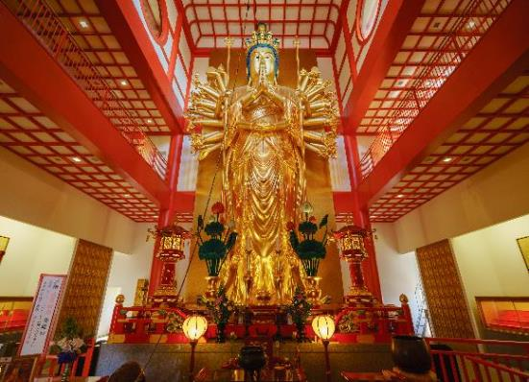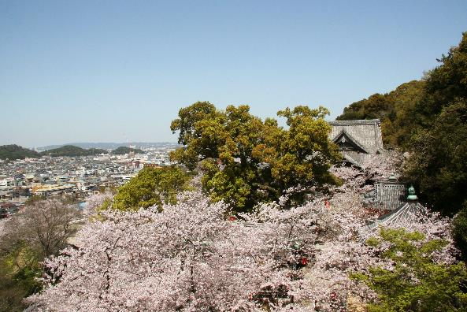
KIMIIDERA TEMPLE นำท่านไหว้สักการะเจ้าแม่กวนอิมที่ วัดคิมิอิเดระ เป็นวัดของศาสนาพุทธในจังหวัดวาคายามะ ถูกค้นพบในปี770 มันเป็นหนึ่งวัดของถนนแสวงบุญคันนอนและผู้แสวงบุญจำนวนมากมาเยี่ยมชมตลอดทั้งปี ประตูของวัด,หอคอยของวัดและภาพไม้ของคันนอนได้รับเลือกให้เป็นทรัพย์สินทางวัฒนธรรมที่สำคัญ คุณต้องปีนขึ้นไปบนบันไดหินชัน231ขั้นเพื่อไปยังหอหลัก บันไดนี้เรียกว่าความลาดชันของการแต่งงาน พูดกันว่าผู้ชายที่ขึ้นไปบนบันไดทุกขั้นจะรวมเป็นหนึ่งเดียวกับคนที่เขารัก ต้นดอกซากุระ500ต้นในสนามของวัดพูดกันว่าจะเบ่งบานเร็วที่สุดในเขตคันไซ ดังนั้นจึงมีผู้แสวงบุญจำนวนมากมาเยี่ยมชมมันเสมอ ชื่อของวัดมาจากบ่อน้ำสามบ่อคือ Kisshosui, YoryusuiและShojosuiในบริเวณนั้น พวกมันยังรวมอยู่ในแหล่งน้ำที่ดีที่สุด100แห่งของญี่ปุ่น
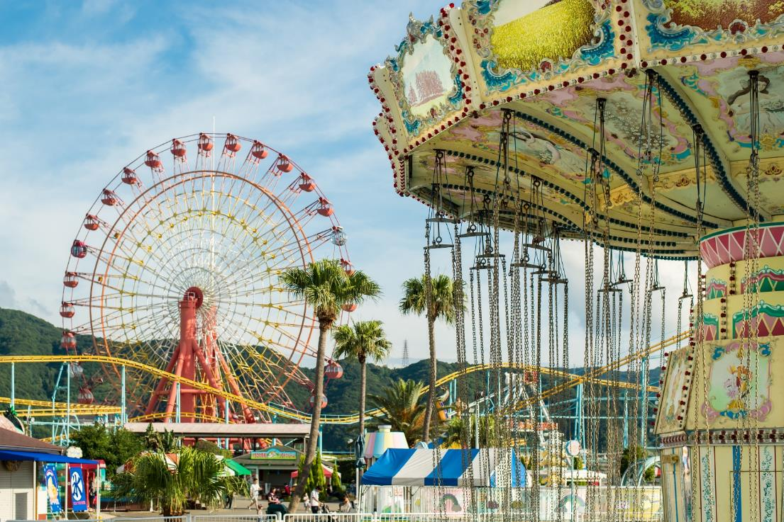
PORTO EUROPA
PORTO EUROPA & KUROSHIO MARKET สวนสนุกพอร์โต้ยูโรป้า เป็นส่วนหนึ่งของสวนสนุก มารีน่าซิตี้ บรรยากาศภายในพอร์โต้ ยูโรป้านั้นเต็มไปด้วยกลุ่มอาคารต่างๆที่ถูกสร้างขึ้นในสไตล์ยุโรปยุคกลาง มีทั้งปราสาทขนาดย่อม หอนาฬิกา ทางเดินและขั้นบันไดที่ปูด้วยหิน รวมไปถึงลานน้ำพุ จนไม่ว่าจะมองหรือถ่ายรูปจากมุมไหนก็เต็มไปด้วยกลิ่นอายของความย้อนยุคและความคลาสสิคแบบยุโรป นอกจากความสวยงามของพอร์โต้ ยูโรป้าแล้ว พื้นที่อื่นๆของสวนสนุกมารีน่า ซิตี้เองก็มีความน่าสนใจไม่แพ้กัน ซึ่งแม้จะได้ชื่อว่าเป็นสวนสนุกที่มีเครื่องเล่นมากมาย แต่ก็ยังเต็มไปด้วยแหล่งท่องเที่ยวที่หลายคนอาจคาดไม่ถึง เช่น ตลาดปลาคุโรชิโอะ ที่สามารถลิ้มรสความอร่อยของอาหารทะเลสดๆหลากหลายเมนู ตลาดผลไม้ที่จำหน่ายผลไม้นานาชนิดในแต่ละฤดูกาล และยังมีบ่อออนเซ็นทั้งในร่มและกลางแจ้งให้ลงไปแช่พร้อมกับชมวิวอันสวยงามของท้องทะเลรอบๆไปพร้อมกัน
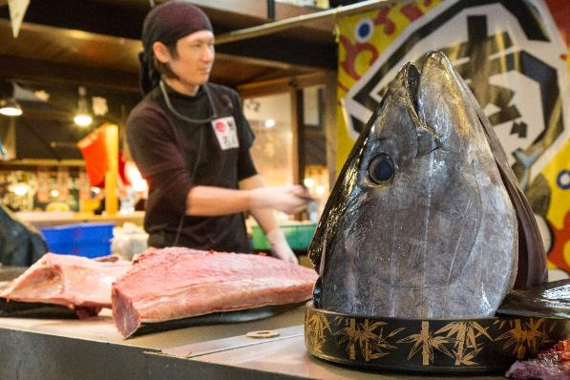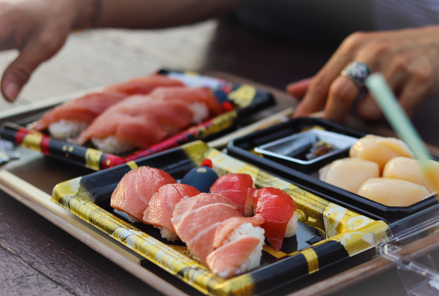
กลางวัน อิสระอาหารกลางวันพื่อสะดวกแก่การเดินทางท่องเที่ยว

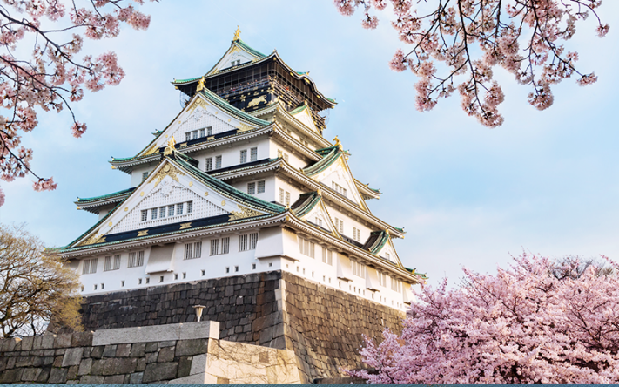
OSAKA CASTLE นำท่านเดินทางสู่ ปราสาทโอซาก้า (ไม่รวมค่าเข้าปราสาท) ซึ่งถือได้ว่าเป็นสัญลักษณ์ของเมือง สัมผัสความยิ่งใหญ่และชมนิทรรศการที่จัดแสดงอยู่ภายใน ซึ่งเล่าถึงความเป็นมาของปราสาท รวมทั้งประวัติและข้าวของเครื่องใช้ ต่างๆของโชกุน ฮิเดโยชิโตโยโตมิ ผู้มีคำสั่งให้ก่อสร้างปราสาทแห่งนี้
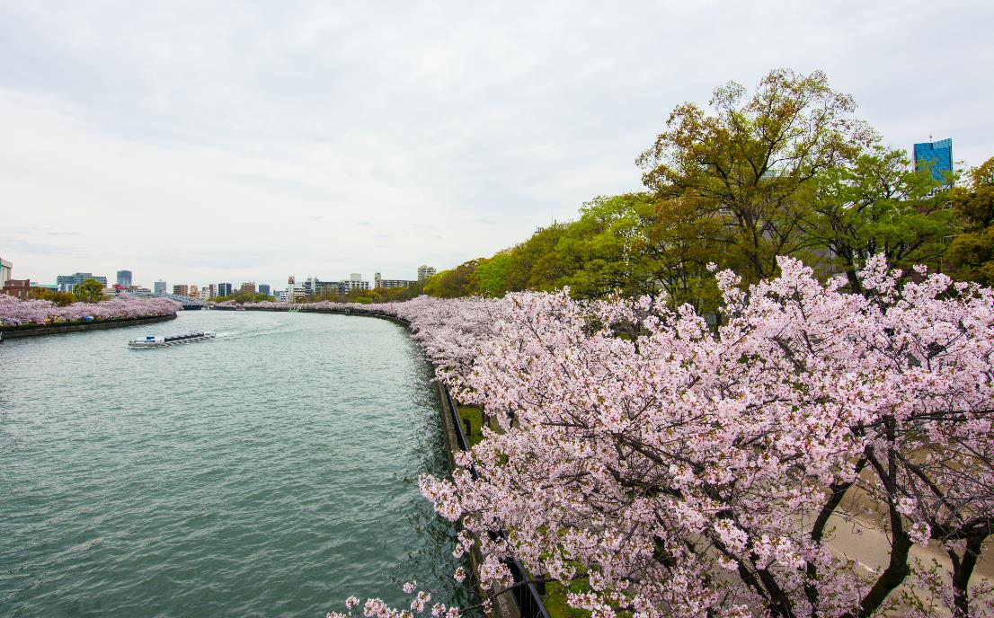
OKAWA RIVER นำท่านเดินชมและถ่ายรูปซากุระริม แม่น้ำโอคาว่า ที่ไหลผ่านด้านหน้าของปราสาทโอซาก้า และยังเป็นที่ตั้งของจุดชมซากุระริมแม่น้ำขึ้นชื่อสองแห่งคือ สวน เคมะซากุระโนะมิยะ บนฝั่งของเขต Kitaโดยเฉพาะช่วงระหว่างสะพาน Tenmabashi จนถึงสะพาน Sakuranomiyabashi จะมีต้นซากุระถึงประมาณ 4,800 ต้น ทำให้มีผู้มาชมความงามของดอกซากุระอย่างเนืองแน่นทั้งกลางวันและกลางคืน สวนเคมะซากุระโนะมิยะ เป็นสวนสาธารณะกว้างขวางยาวถึง 4.2 กิโลเมตรที่ครอบคลุมทั้ง 2 ฝั่งแม่น้ำโอกาวะ ริมแม่น้ำทางฝั่งขวานั้นเรียงรายไปด้วยสถาปัตยกรรมต้นยุคเมจิ เช่น โรงกษาปณ์ และ เซ็มปุคัง (Senpukan) อาคารแบบตะวันตกที่เก่าแก่ที่สุดในโอซาก้าเสน่ห์ของที่นี่อยู่ที่เมื่อย่างเข้าสู่ฤดูดอกซากุระบาน ถนนที่ขนาบไปด้วยต้นซากุระจะถูกย้อมไปด้วยสีชมพูสดใส ทำให้เราสามารถชมทัศนียภาพของแม่น้ำอันสวยงามได้ และสามารถเพลิดเพลินกับเรือสำราญชมดอกไม้ริมแม่น้ำโอกาวะได้ด้วย **กรณีซากุระร่วงหมดแล้ว ทางบริษัทฯขอสงวนสิทธิ์ในการพาทุกท่าน ไปที่ตลาดปลาคุโรมงแทน **
DUTY FREE นำท่านเดินทางสู่ร้านค้าปลอดภาษี ช้อปปิ้งสินค้าเครื่องสำอางค์ อาหารเสริม เครื่องประดับคุณภาพดี
SHINSAIBASHI นำท่านเดินทางสู่ ย่านชินไซบาชิ ย่านช้อปปิ้งชื่อดังของนคร โอซาก้า ภายในย่านนี้มีร้านค้าเก่าแก่ปะปนไปกับร้านค้าอันทันสมัย และสินค้าหลากหลายรูปแบบทั้งสำหรับเด็ก และผู้ใหญ่ ซึ่งย่านนี้ถือว่าเป็นย่านแสงสี และบันเทิงชั้นนำแห่งหนึ่งของนครโอซาก้า อีกทั้งยังมีร้านอาหารทะเลขึ้นชื่อมากมาย ซึ่งเสน่ห์อย่างหนึ่งคือ ทุกร้านจะประดับประดาร้านของตนด้วยแสงไฟนีออนซึ่งดัดทำให้เป็นรูปปู กุ้ง และปลาหมึก ซึ่งนักท่องเที่ยวให้ความสนใจและแวะถ่ายรูปกันเป็นที่ระลึกอย่างมาก และร้านค้าทุกแห่ง จะพยายามสร้างจุดเด่นให้แก่ร้านของตนให้ได้มากที่สุด เพื่อดึงดูดลูกค้าให้เข้ามาใช้บริการ สัญลักษณ์เด่นของย่านนี้คือ ตึกรูปเครื่องหมายการค้าของ กูลิโกะ ผลิตภัณฑ์ขนมชื่อดังจากญี่ปุ่นนั่นเอง
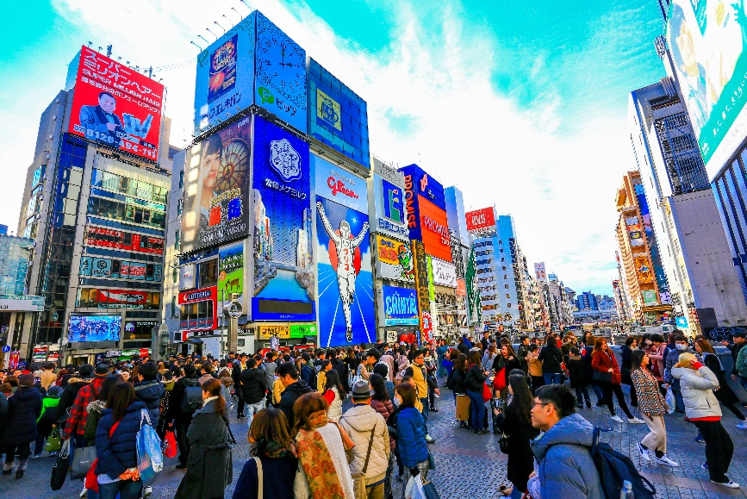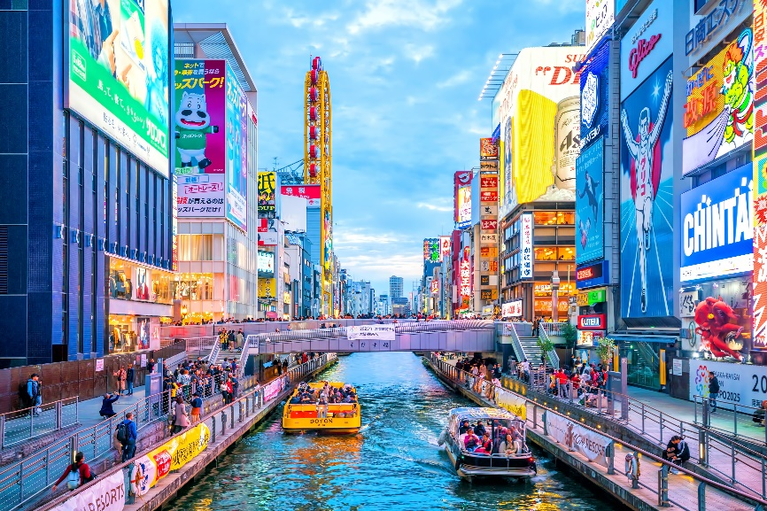

ค่ำ เพื่อไม่เป็นการรบกวนเวลาของท่าน อิสระอาหารค่ำตามอัธยาศัย
ที่พัก CHISUN INN HONMACHI , HIKONE หรือเทียบเท่า
DAY 4
อิสระเต็มวัน หรือเลือกซื้อทัวร์ยูนิเวอร์แซล ตามอัธยาศัย
เช้า บริการอาหารเช้า ณ ห้องอาหารของโรงแรม
อิสระตามอัธยาศัยให้ท่านเลือกช้อปปิ้งตามย่านดังของมหานครโอซาก้า โดยการนั่งรถไฟ (ไม่รวมค่ารถไฟ) ท่านสามารถนั่งรถไฟ JR เพื่อเดินทางเที่ยวในแหล่งท่องเที่ยวชื่อดัง อาทิ
- ชินไซบาชิ ย่านช้อปปิ้งชื่อดังของนครโอซาก้า ภายในย่านนี้มีร้านค้าเก่าแก่ปะปนไปกับร้านค้าอันทันสมัย และสินค้าหลากหลายรูปแบบทั้งสำหรับเด็ก และผู้ใหญ่ ซึ่งย่านนี้ถือว่าเป็นย่านแสงสี และบันเทิงชั้นนำแห่งหนึ่งของนครโอซาก้า อีกทั้งยังมีร้านอาหารทะเลขึ้นชื่อมากมาย ซึ่งเสน่ห์อย่างหนึ่งคือ ทุกร้านจะประดับประดาร้านของตนด้วยแสงไฟนีออนซึ่งดัดทำให้เป็นรูปปู กุ้ง และปลาหมึก ซึ่งนักท่องเที่ยวให้ความสนใจและแวะถ่ายรูปกันเป็นที่ระลึกอย่างมาก และร้านค้าทุกแห่ง จะพยายามสร้างจุดเด่นให้แก่ร้านของตนให้ได้มากที่สุด เพื่อดึงดูดลูกค้าให้เข้ามาใช้บริการ สัญลักษณ์เด่นของย่านนี้คือ ตึกรูปเครื่องหมายการค้าของ กูลิโกะ ผลิตภัณฑ์ขนมชื่อดังจากญี่ปุ่นนั่นเอง
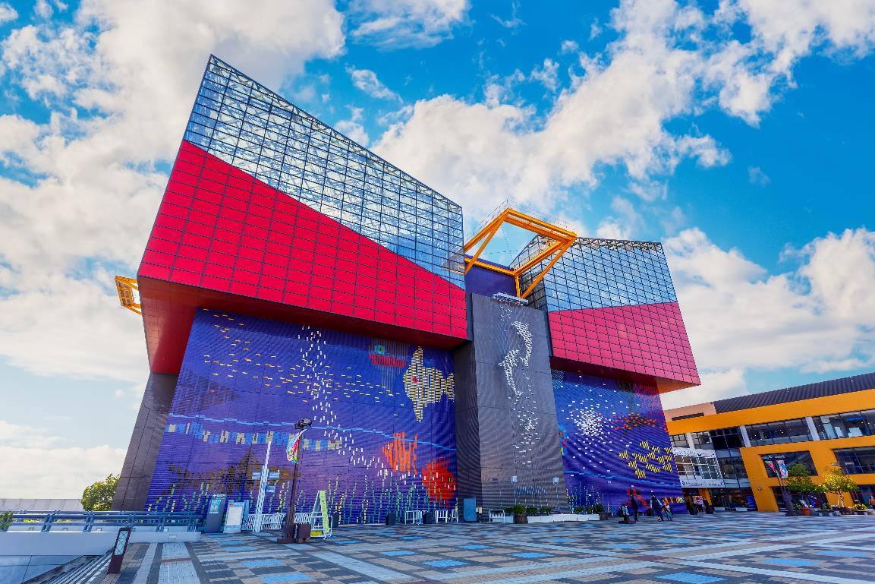
- โอซาก้า อะควอเรี่ยม เป็นพิพิธภัณฑ์สัตว์น้ำในร่มที่ใหญ่ที่สุดในโลก ท่านจะได้พบกับปลาฉลามวาฬที่มีขนาดใหญ่ที่หาชมได้ยาก, แล้วเฮฮากับหน้าตาของปลาแสงอาทิตย์ ที่มีขนาดตัวใหญ่ราคาประเมินมิได้และเพลินตากับสัตว์มีชีวิตใต้น้ำนานาชนิดจากทั่วทุกมุมโลก อาทิเช่น ปลาโลมา, ปูแมงมุม, นาคทะเล, นกเพนกวิน เป็นต้น
- วัดชิเท็นโนจิ วัดที่มีอายุเก่าแก่ที่สุดของเมืองโอซาก้าประมาณ 1,400 ปี และเป็นพุทธสถานแห่งแรกในญี่ปุ่น โดยมีจุดเด่นอยู่ที่ เจดีย์ 5 ชั้นอันวิจิตร สร้างตามแบบสถาปัตยกรรมสมัย อาซุกะ ภายในประดิษฐานพระพุทธรูปหลายองค์
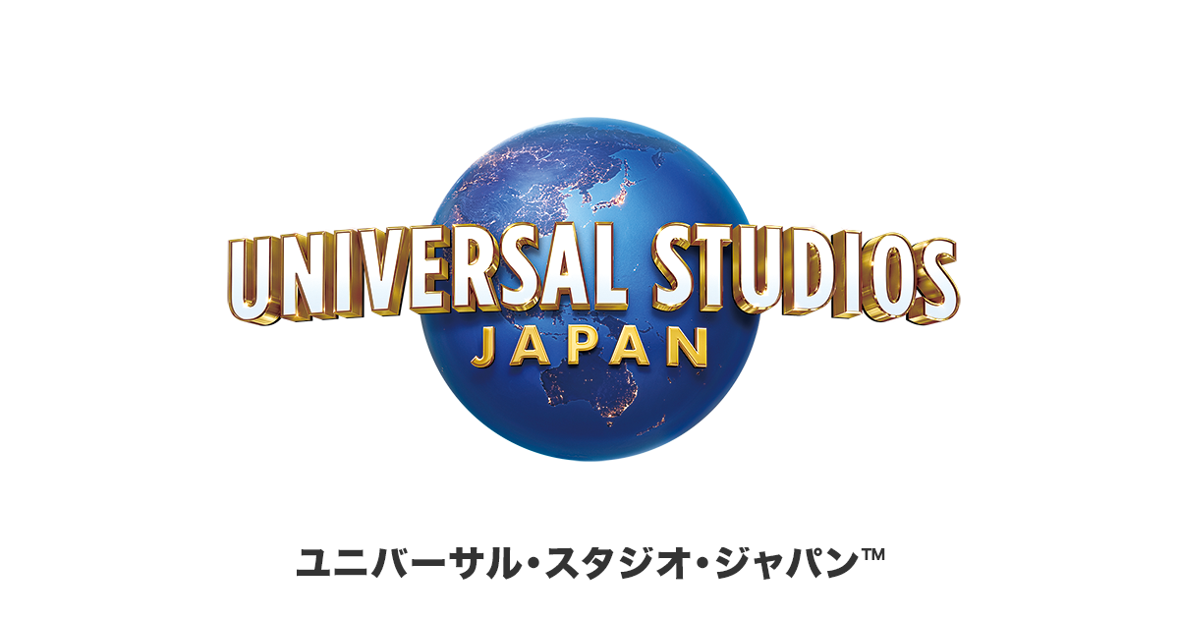
- หรือท่านที่สนใจเดินทางสู่ ยูนิเวอร์แซล สตูดิโอ ร่วมสนุกท้าทายกับเครื่องเล่นหลากหลายชนิดตื่นเต้นระทึกใจจากหนังดังที่ท่านชื่นชอบ เช่น ฉากเพลิงไหม้จากเรื่อง “แบ็คดราฟท์”ล่องเรือผจญภัยกับไดโนเสาร์จากเรื่อง“จูราสสิคพาร์ค” นั่งเรือเพื่อพบกับความน่าสะพรึงกลัวเหมือนอยู่ ในเหตุการณ์จริงกับ “จอว์” ใช้ทุนสร้างมหาศาลกว่า 1,500 ล้านเยน (เฉพาะจอว์) และสนุกสนานไปกับเครื่องเล่นภาคใหม่ของ “สไปเดอร์แมน” ที่รอให้ท่านพิสูจน์ความมันส์ พร้อมทั้งพบกับโซนใหม่ “วันเดอร์แลนด์” เป็นโซนสวนสนุกสไตล์ครอบครัวให้ท่านได้เพลิดเพลินกับตัวการ์ตูนสุดน่ารักชื่อดังของญี่ปุ่น Hello Kitty, Snoopy, Sesame Street หรือสนุกสนานกับโซนใหม่ The Wizarding World of Harry Potter ที่สร้างเพื่อเอาใจเหล่าสาวกของแฮร์รี่พอตเตอร์ ให้ท่านได้เข้าไปสัมผัสบรรยากาศของ โลกเวทมนตร์ในฉากต่างๆ จากภาพยนตร์ อาทิ ปราสาทฮอกวอต เพลิดเพลินกับการสำรวจห้องเรียนเวทมนตร์คาถา ย่านฮอกมีท ร้านขายของแปลกประหลาดของเหล่าพ่อมดและแม่มดทั้งหลาย และที่ไม่ควรพลาดชิมคือ บัตเตอร์เบียร์ เครื่องดื่มที่ได้รับความนิยมในโลกของพ่อมดและแม่มดแห่งนี้ [ไม่มีแอลกฮอล์] และที่พลาดไม่ได้คือในโซนนี้ที่ถือว่าเป็นสถานที่ท่องเที่ยวที่ดีที่สุดของโลก คือโซน Harry Potter and the Forbidden Journey ที่มีการสร้างด้วยเทคโนโลยีที่ทันสมัยในการถ่ายภาพ 4K ที่จะสร้างความตื่นเต้นเร้าใจให้ท่านเสมือนท่านได้เดินทางท่องโลกเวทมนตร์ไปกับแฮร์รี่พอตเตอร์เลยทีเดียว ให้ท่านได้สนุกสนานต่อกับเครื่องเล่นนานาชนิดอย่างจุใจ
เพื่อไม่เป็นการรบกวนเวลาของท่าน อิสระอาหารเที่ยง และอาหารค่ำตามอัธยาศัย
ที่พัก CHISUN INN HONMACHI , HIKONE หรือเทียบเท่า
DAY 5
โอซาก้า – เกียวโต – ชมซากุระริมแม่น้ำคาโมะ – วัดคิโยมิสึ – วัดนันเซนจิ – ศาลเจ้าเฮอัน – สนามบินคันไซ
เช้า บริการอาหารเช้า ณ ห้องอาหารของโรงแรม
KYOTO นำท่านเดินทางสู่ เมืองเกียวโต เมืองหลวงเก่าของญี่ปุ่นมานานกว่า 1,000 ปี ถูกขนานนามให้ว่าเป็น “เมืองมรดกโลกสุดยิ่งใหญ่” จากการที่ภายในเมืองมีสิ่งปลูกสร้างตามวัฒนธรรมที่เก่าแก่แสนล้ำค่าจนได้รับการขึ้นทะเบียนเป็นมรดกของยูเนสโก้มากที่สุดแห่งหนึ่งในโลก ที่สำคัญเมืองนี้ในอดีตยังเคยเป็นเมืองหลวงของญี่ปุ่นก่อนจะถูกย้ายไปยังเมืองโตเกียว สิ่งเหล่านี้นี้เองเลยทำให้มีแหล่งท่องเที่ยวทางวัฒนธรรมมากมาย รวมถึงจุดชมซากุระที่สวยงามมากด้วยเช่นกัน สำหรับความสวยงามของซากุระของที่นี่ ก็ต้องบอกเลยว่าดีงาม เพราะมีจุดที่เราสามารถใกล้ชิดกับซากุระได้แบบสุดๆ ฉะนั้นไม่ว่าจะแค่ยื่นจมูกไปสูดกลิ่นหอมอ่อน ๆ ของซากุระใกล้ๆ หรือถ่ายรูปโดยมีซากุระเป็นฉากหลังก็ดีไปหมด
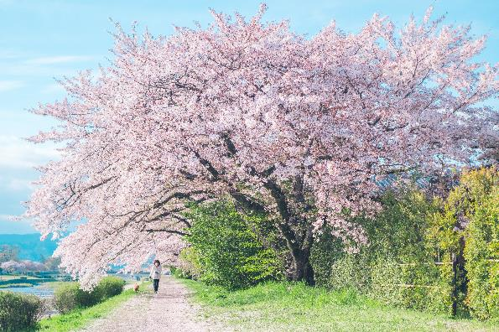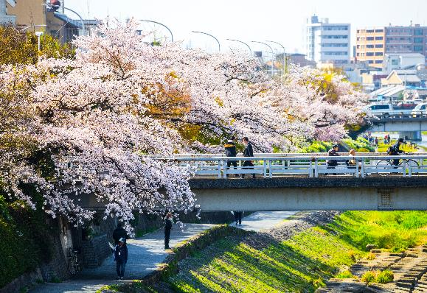
KAMOGAWA RIVER นำท่านถ่ายรูปชมซากุระที่ บริเวณริม แม่น้ำคาโมะ/คาโมงาวะ แม้จะมีต้นซากุระเพียงไม่กี่ร้อยต้น ทว่าแต่ละต้นนั้นมีขนาดใหญ่และแตกกิ่งก้านสาขาออกเป็นพุ่มใหญ่ จนได้รับการขนานนามว่า “ระเบียงทางเดินชมซากุระ” ตลอดระยะทางกว่า 1.8 กิโลเมตร **กรณีดอกซากุระไม่บาน ขอสงวนสิทธิ์ในการพาทุกท่านเดินทางท่องเที่ยวสู่ศาลเจ้าฟูชิมิอินาริแทน **
กลางวัน บริการอาหารกลางวัน ณ ภัตตาคาร เมนู บุฟเฟต์นาเบะ
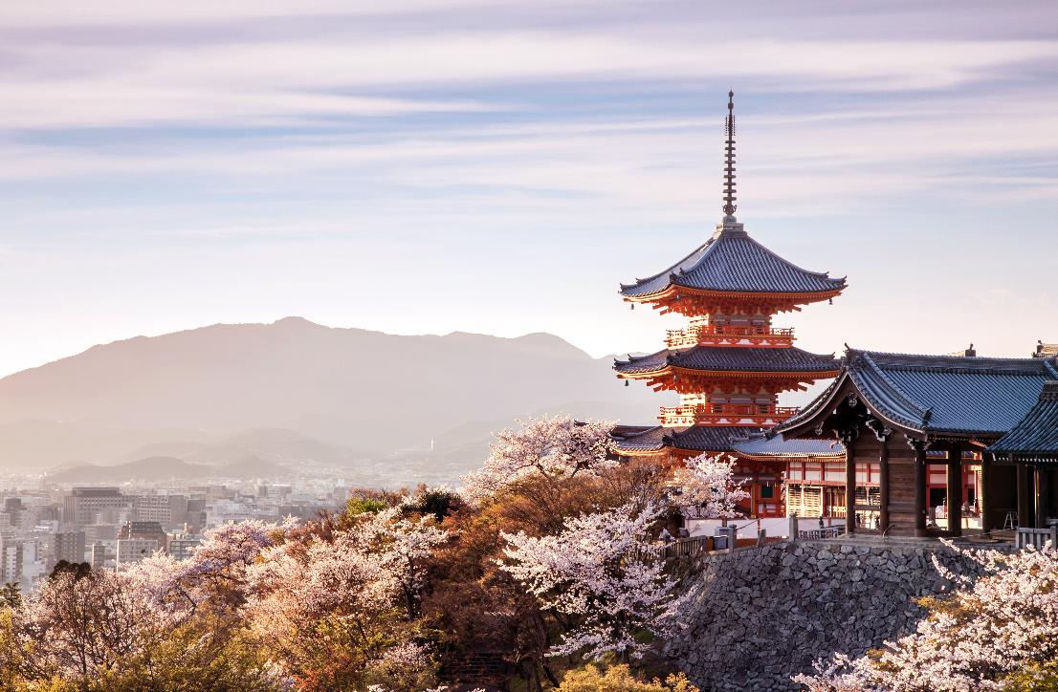
KIYOMIZU TEMPLE นำท่านเดินทางสู่ วัดคิโยมิสึ หรือ วัดน้ำใส เป็นวัดที่ใหญ่และเก่าแก่ตั้งอยู่บริเวณเนินเขาฮิงาชิยาม่า และมีท่อนซุงวางเรียงซ้อนกันตามแนวนอนตั้งจากพื้นดินขึ้นมารองรับระเบียงของตัววิหารใหญ่ ซึ่งไม่ใช้ตะปูสักตัว ใช้วิธีการเข้าลิ่ม เหมือนเรือนไทย วัดนี้มีอายุเก่าแก่ยิ่งกว่ากรุงเกียวโต กว่า 1,200 ปี มาแล้ว เป็นที่ประดิษฐานของเทพเอปิสึ เทพเจ้าแห่งความร่ำรวย มั่งคั่ง , นมัสการพระโพธิสัตว์อวโลกิเตศวร, จากระเบียงแห่งนี้สามารถถ่ายภาพ ณ จุดที่สวยที่สุดในกรุงเกียวโต มองเห็นวิวทิวทัศน์ของตัวเมืองเกียวโตได้งดงาม พร้อมกับวิหารของวัดคิโยมิสึ และเชิญดื่มน้ำศักดิ์สิทธิ์สามสายอันเกิดขึ้นจากธรรมชาติที่ไหลมาจากเทือกเขา โดยเชื่อว่า สายแรก รวย สายสอง สวย-หล่อ สายสาม แข็งแรง จากนั้นเดินตามทาง สัมผัสกับร้านค้าญี่ปุ่นตบแต่งตามสมัยเอโดะ และ เลือกซื้อสินค้าพื้นเมือง ที่ระลึกเกี่ยวกับญี่ปุ่นขนานแท้ อาทิ ขนมโมจิ ที่ขึ้นชื่อที่สุดของญี่ปุ่น มีให้ท่านได้เลือกชิมหลายหลากรส ไม่ว่าจะเป็นไส้ถั่วแดงสูตรดั้งเดิม, ไส้สตรอเบอร์รี่, ชอคโกแลต เป็นต้น หรือว่าจะเป็นชาเกียวโต, ตุ๊กตาเกียวโต สัญลักษณ์ที่โด่งดังที่สุดในญี่ปุ่น คือ เกอิชา เป็นตุ๊กตาแต่งกายด้วยชุดกิโมโนประจำชาติอย่างเต็มรูปแบบซึ่งควรค่าแก่เป็นของฝากของที่ระลึกในราคาย่อมเยาว์, เครื่องเซรามิค ญี่ปุ่น ทั้งกาน้ำชา ถ้วย ชาม ต่างๆ และของที่ระลึก อีกมากมายนานาชนิด
NANZENJI TEMPLE นำท่านเดินทางสู่ วัดนันเซ็นจิ ตั้งอยู่ในแถวๆเชิงเขากาชิยะมะ ของเมืองเกียวโต วัดแห่งนี้นั้นนับเป็นวัดนิกายเซ็นของศาสนาพุทธที่มีความสำคัญไม่น้อยเลยทีเดียว โดยเป็นวัดที่มีอาณาบริเวณกว้างขวางมากๆ ภายในนั้นยังเป็นที่ตั้งของอีกหลายๆวัดอีกต่างหาก ซึ่งจริงๆแล้วตัววัดได้ถูกสร้างขึ้นประมาณศตวรรษที่ 13 โดยองศ์จักรพรรดิคาเมยามะ (Kameyama) ที่แรกเริ่มเดิมทีเพียงแค่ต้องการจะสร้างที่พำนักอาศัยช่วงที่ท่านอายุมากๆในวัยเกษียณอายุแล้ว หากภายหลังก็ได้กลายมาเป็นวัดนันเซ็นจิในที่สุด แต่เมื่อเกิดสงครามขึ้นในสมัยมุโรมาชิ (Muromachi )สิ่งปลูกสร้างหลายๆส่วนได้ถูกเผาทำลายลงอย่างมากมาย จนเรียกได้ว่าต้องทำการบูรณะใหม่แทบทั้งหมดในภายหลังแล้วก็อยู่มาจนถึงปัจจุบัน
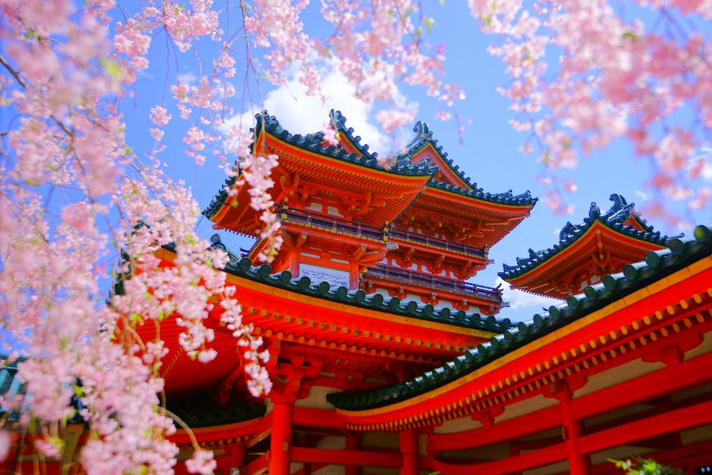
HEIAN SHRINE นำท่านเที่ยวชม ศาลเจ้าเฮอัน แม้ว่าจะไม่ได้มีประวัติยาวนานเป็นพันปีหรือร้อยๆปีเหมือนกับที่อื่นๆ แต่บอกเลยว่าที่นี่ไม่ธรรมดา เพราะเป็นศาลเจ้าที่ถูกสร้างขึ้นเนื่องในโอกาสครบรอบปี 1100 ของเมืองเกียวโตเมื่อร้อยกว่าปีก่อน โดยเฉพาะจุดไฮไลท์อย่างประตูโทริอิยักษ์สีแดงที่ตั้งอยู่ด้านหน้าของวัดที่สามารถเห็นแต่ไกลลิบๆ ศาลเจ้าแห่งนี้นั้นถูกสร้างขึ้นเพื่อให้ระลึกถึงจักรพรรดิคามมุ (Emperor Kammu) และจักรพรรดิ์โคเมอิ (Emperor Komei) ผู้ที่มีความสำคัญต่อเมืองเกียวโตอย่างมาก เนื่องจากเป็นจักรพรรดิองค์แรกและองค์สุดท้ายของเกียวโต ตัวศาลเจ้าเองก็มีดีไม่แพ้จุดอื่นๆเหมือนกัน โดยเฉพาะสถาปัตยกรรมที่บอกได้เลยว่าเมื่อเทียบกันแล้วค่อนข้างจะโดดเด่นจากศาลเจ้าอื่นๆของญี่ปุ่น ตัวอาคารหลักๆนั้นมีต้นแบบมาจากพระราชวังสมัยยุคเฮอันเพียงแต่จะมีขนาดที่เล็กกว่าของจริงอยู่ซักหน่อย บริเวณสวนที่รายรอบวัดนั้นก็แลดูร่มรื่น เต็มไปด้วยต้นไม้หลากหลายสายพันธุ์เน้นการตกแต่งสไตล์ญี่ปุ่นดั้งเดิม ที่เด็ดสุดก็เป็นช่วงฤดูใบไม้ผลิที่นับเป็นอีกหนึ่งจุดชมซากุระที่โด่งดังของเกียวโตเลยก็ว่าได้
ค่ำ อิสระอาหารค่ำ ณ จุดพักรถ
ได้เวลาอันสมควรนำท่านสู่ สนามบินคันไซ เพื่อเดินทางกลับสู่กรุงเทพฯ
23.55 นำท่านเดินทางสู่ ท่าอากาศยานนานาชาติ ดอนเมือง กรุงเทพฯ ประเทศไทย โดยสายการบิน Air Asia X เที่ยวบินที่ XJ611 ไม่มีบริการอาหาร และเครื่องดื่มบนเครื่อง ใช้เวลาบินประมาณ 6 ชั่วโมง
DAY 6
กรุงเทพฯ (ดอนเมือง)
04.00 เดินทางถึง ท่าอากาศยานนานาชาติ ดอนเมือง กรุงเทพฯ ประเทศไทย โดยสวัสดิภาพ พร้อมกับความประทับใจ
******************************************************************

** หากลูกค้าท่านใดที่จำเป็นต้องออกตั๋วภายใน (ตั๋วเครื่องบิน , ตั๋วรถทัวร์ , ตั๋วรถไฟ) กรุณาสอบถามเจ้าหน้าของบริษัท ทุกครั้งก่อนทำการออกตั๋วเนื่องจากสายการบินอาจมีการปรับเปลี่ยนไฟล์ท หรือ เวลาบิน โดยไม่ได้แจ้งให้ทราบล่วงหน้า ท่านใดมีไฟล์ทบินภายในประเทศต่อ โปรดแจ้งให้บริษัทฯทราบในวันจองทัวร์ทั้งนี้เพื่อประโยชน์ของตัวท่านเอง **
อัตราค่าบริการ
กำหนดการเดินทาง | ผู้ใหญ่ ห้องละ  2-3 ท่าน  อัตราท่านละ | 1 เด็ก 2 ผู้ใหญ่  เด็กมีเตียง  (เด็กอายุไม่เกิน 12 ปี)  อัตราเด็ก ท่านละ | 1 เด็ก 2 ผู้ใหญ่  เด็กไม่มีเตียง  (เด็กอายุไม่เกิน 12 ปี)  อัตราเด็ก ท่านละ | พักเดี่ยว  เพิ่ม  อัตรา ห้องละ | ไม่ใช้ตั๋วเครื่องบินอัตรา  ท่านละ
เดินทาง เดือน มีนาคม – เมษายน 2563
20 – 25 มีนาคม 63 | 29,999 | 29,999 | 29,999 | 9,000 | 17,900
21 – 26 มีนาคม 63 | 29,999 | 29,999 | 29,999 | 9,000 | 17,900
22 – 27 มีนาคม 63 | 27,999 | 27,999 | 27,999 | 9,000 | 17,900
23 – 28 มีนาคม 63 | 29,999 | 29,999 | 29,999 | 9,000 | 17,900
24 – 29 มีนาคม 63 | 29,999 | 29,999 | 29,999 | 9,000 | 17,900
25 – 30 มีนาคม 63 | 29,999 | 29,999 | 29,999 | 9,000 | 17,900
28 มีนาคม – 02 เมษายน 63 | 31,999 | 31,999 | 31,999 | 9,000 | 17,900
30 มีนาคม – 04 เมษายน 63 | 31,999 | 31,999 | 31,999 | 9,000 | 17,900
31 มีนาคม – 05 เมษายน 63 | 31,999 | 31,999 | 31,999 | 9,000 | 17,900
09 – 14 เมษายน 63 | 37,999 | 37,999 | 37,999 | 9,000 | 17,900
10 - 15 เมษายน 63 | 39,999 | 39,999 | 39,999 | 9,000 | 17,900
11 - 16 เมษายน 63 | 39,999 | 39,999 | 39,999 | 9,000 | 17,900
12 - 17 เมษายน 63 | 37,999 | 37,999 | 37,999 | 9,000 | 17,900
16 – 21 เมษายน 63 | 29,999 | 29,999 | 29,999 | 9,000 | 17,900
17 - 22 เมษายน 63 | 29,999 | 29,999 | 29,999 | 9,000 | 17,900
18 – 23 เมษายน 63 | 29,999 | 29,999 | 29,999 | 9,000 | 17,900
22 - 27 เมษายน 63 | 29,999 | 29,999 | 29,999 | 9,000 | 17,900

** อัตรานี้ยังไม่รวมค่าทิปพนักงานขับรถ หัวหน้าทัวร์ และ มัคคุเทศก์ท้องถิ่น ตามธรรมเนียม 1,500 บาท ต่อ ทริป ต่อ ลูกค้า ผู้เดินทาง 1 ท่าน รวมไปถึงเด็ก ยกเว้นเด็กอายุไม่ถึง 2 ปี ณ วันเดินทางกลับ (Infant) ทั้งนี้ท่านสามารถให้มากกว่านี้ได้ตามความเหมาะสมและความพึงพอใจของท่าน โดยส่วนนี้ ทางบริษัทขอสงวนสิทธิ์ในการเรียกเก็บก่อนเดินทางทุกท่าน ที่สนามบิน ในวันเช็คอิน **

** ราคาเด็กอายุไม่ถึง 2 ปี ณ วันเดินทางกลับ (Infant) ท่านละ 10,000 บาท **
(ไม่มีที่นั่งบนเครื่องบิน)

** ท่านที่ถือหนังสือเดินทางไทย และมีวัตถุประสงค์เดินทางไป เพื่อการท่องเที่ยว ประเทศญี่ปุ่น ไม่จำเป็นต้องยื่นขอวีซ่า โดยสามารถพำนักได้ไม่เกิน 15 วัน ต่อครั้ง **

** บริษัทขอสงวนสิทธิ์ อัตรานี้เฉพาะนักท่องเที่ยวที่ถือหนังสือเดินทางไทยและต่างชาติ ขอสงวนสิทธิ์ในการเก็บค่าธรรมเนียม ในกรณีขอเอกสารยื่นวีซ่า 1,500 บาท

อัตราค่าบริการนี้ รวม
- ค่าบัตรโดยสารโดยเครื่องบิน (ตั๋ว) ไป และ กลับพร้อมคณะ ชั้นประหยัด (Economy Class) รวมถึงค่าภาษี สนามบินและค่าภาษีน้ำมันทุกแห่ง กรณีต้องการอัพเกรด Upgrade หรือ เปลี่ยนแปลงบัตรโดยสาร ไม่ว่าเที่ยวใด เที่ยวหนึ่ง กรุณาติดต่อเจ้าหน้าที่เป็นกรณีพิเศษ โดยอ้างอิงค่าใช้จ่ายการจองทัวร์แบบ ไม่ใช่ตั๋วเครื่องบิน ตามที่ตามที่ตารางอัตราค่าบริการระบุ
- ค่าธรรมเนียมการโหลดกระเป๋าสัมภาระลงใต้ท้องเครื่องบิน สายการบิน Air Asia X อนุญาตให้โหลดกระเป๋าสัมภาระ ลงใต้ท้องเครื่องบิน โดยมีน้ำหนักไม่เกิน 20 ก.ก. (1 ชิ้น) และ ถือขึ้นเครื่องบินได้น้ำหนักไม่เกิน 7 ก.ก. (ไม่จำกัดจำนวนชิ้น แต่ทั้งนี้เจ้าหน้าที่จะพิจารณาตามความเหมาะสม) ต่อท่าน (ตามเงื่อนไขของสายการบิน) **
- ค่ารถโค้ชปรับอากาศตลอดเส้นทางตามรายการระบุ (ยังไม่รวมทิปพนักงานขับรถ)
- ค่าโรงแรมที่พักระดับมาตรฐานตามรายการที่ระบุ (พัก 2-3 ท่าน ต่อ ห้อง) ในกรณีมีงานเทรดแฟร์ การแข่งขันกีฬา
หรือ กิจกรรมอื่นๆ ที่ทำให้โรงแรมตามรายการที่ระยุเต็ม ทางบริษัทขอสงวนสิทธิ์ในการปรับเปลี่ยนโรงแรมที่พัก ไปเป็นเมืองใกล้เคียงแทน อ้างอิงมาตรฐานคุณภาพและความเหมาะสมเดิม โดยคำนึงถึงประโยชน์ของลูกค้าเป็นสำคัญ
- ค่าธรรมเนียมเข้าชมสถานที่ต่างๆ ตามรายการที่ระบุ กรณีไม่รวมจะชี้แจงแต่ละสถานที่ในโปรแกรม
- ค่าอาหาร ตามรายการที่ระบุ โดยทางบริษัทขอสงวนสิทธิ์ในการเปลี่ยนแปลงตามความเหมาะสม
- ค่าเบี้ยประกันอุบัติเหตุในการเดินทางท่องเที่ยวต่างประเทศ วงเงินประกันสูงสุดท่านละ 1,000,000 บาท (เงื่อนไขตามกรมธรรม์)

อัตราค่าบริการนี้ ไม่รวม
- ค่าใช้จ่ายส่วนตัวของผู้เดินทาง อาทิ ค่าทำหนังสือเดินทาง ค่าโทรศัพท์ ค่าอาหาร เครื่องดื่ม ค่าซักรีด ค่ามินิบาร์ในห้องและค่าพาหนะต่างๆ ที่ไม่ได้ระบุในรายการ
- ค่าทิปพนักงานขับรถ หัวหน้าทัวร์ และ มัคคุเทศก์ท้องถิ่น ตามธรรมเนียม 1,500 บาท ต่อ ทริป ต่อ ลูกค้า ผู้เดินทาง 1 ท่าน รวมไปถึงเด็ก ยกเว้นเด็กอายุไม่ถึง 2 ปี ณ วันเดินทางกลับ (Infant) ทั้งนี้ท่านสามารถให้มากกว่านี้ได้ตามความเหมาะสมและความพึงพอใจของท่าน โดยส่วนนี้ ทางบริษัทขอสงวนสิทธิ์ในการเรียกเก็บก่อนเดินทางทุกท่าน ที่สนามบิน ในวันเช็คอิน
- ค่าธรรมเนียมในกรณีที่กระเป๋าสัมภาระที่มีน้ำหนักเกินกว่าที่สายการบินนั้นๆกำหนดหรือสัมภาระใหญ่เกินขนาดมาตรฐาน
- ค่าธรรมเนียมการจองที่นั่งบนเครื่องบินตามความต้องการเป็นกรณีพิเศษหากสามารถทำได้ ทั้งนี้ขึ้นอยู่กับสายการบิน และ รุ่ของเครื่องบินแต่ละไฟล์ทที่ใช้บิน ซึ่งอาจเปลี่ยนแปลงได้อยู่ที่สายการบินเป็นผู้กำหนด
- ค่าภาษีน้ำมัน ที่สายการบินเรียกเก็บเพิ่ม ภายหลังจากทางบริษัทฯได้ออกตั๋วเครื่องบินไปแล้ว
- ภาษีมูลค่าเพิ่ม 7% และภาษีหัก ณ ที่จ่าย 3% กรณีต้องการออกใบเสร็จรับเงินในนามบริษัท

เงื่อนไขการจอง และ การชำระเงิน
- กรุณาทำการจองล่วงหน้าอย่างน้อย 30 วัน ก่อนออกเดินทาง มัดจำท่านละ 15,000 บาท และตัดที่นั่งการจองภายใน 2 วัน ตัวอย่างเช่น ท่านจองวันนี้ กรุณาชำระเงินใน2วันถัดไป ก่อนเวลา 16.00 น. เท่านั้น โดยระบบจะยกเลิกอัตโนมัติทันที หากยังไม่ได้รับยอดเงินตามเวลาที่กำหนด และหากท่านมีความประสงค์จะต้องเดินทางในพีเรียดเดิม ท่านจำเป็นต้องทำจองเข้ามาใหม่ นั่นหมายถึงว่า กรณีที่มีคิวรอ (Waiting List) ก็จะให้สิทธิ์ไปตามระบบ ตามลำดับ เนื่องจากทุกพีเรียด เรามีที่นั่งราคาพิเศษจำนวนจำกัด
- กรณีลูกค้าเดินทางไม่ได้ สามารถเปลี่ยนชื่อคนเดินทางได้ ก่อนเดินทาง 7 วัน ขอสงวนสิทธิ์ไม่คืนค่าใช้จ่ายใดๆในกรณีที่ไม่สามารถหาคนมาแทนได้

เงื่อนไขการยกเลิก และ เปลี่ยนแปลงการเดินทาง
- ยกเลิกการเดินทาง ไม่น้อยกว่า 30 วัน ก่อนวันเดินทาง คืนเงินค่าบริการร้อยละ 100 ของค่าบริการที่ชำระแล้ว
** ยกเว้น พีเรียดที่มีวันหยุดนักขัตฤกษ์ ต้องยกเลิกเดินทางไม่น้อยกว่า 45 วัน ก่อนเดินทาง **
- ยกเลิกการเดินทาง 15-29 วัน ก่อนวันเดินทาง คืนค่าบริการร้อยละ 50 ของค่าบริการที่ชำระแล้ว
- ยกเลิกการเดินทาง 15 วัน ก่อนวันเดินทาง ทางบริษัทขอสงวนสิทธิ์ไม่คืนเงินค่าบริการที่ชำระมาแล้วทั้งหมดทั้งนี้ ทางบริษัทจะหักค่าใช้จ่ายที่ได้จ่ายจริงจากค่าบริการที่ชำระแล้วเนื่องในการเตรียมการจัดการนำเที่ยวให้แก่นักท่องเที่ยว เช่น การสำรองที่นั่งตั๋วเครื่องบิน การจองที่พัก ฯลฯ
- ทางบริษัทขอสงวนสิทธิ์ไม่รับผิดชอบ และ คืนค่าทัวร์ส่วนใดส่วนหนึ่งให้ท่านได้ไม่ว่ากรณีใดๆทั้งสิ้น เช่น สถานทูตปฏิเสธวีซ่า ด่านตรวจคนเข้าเมือง ฯลฯ
- กรณีต้องการเปลี่ยนแปลงผู้เดินทาง (เปลี่ยนชื่อ) จะต้องแจ้งให้ทางบริษัททราบล่วงหน้า อย่างน้อย 7 วัน ก่อนออนออกเดินทาง กรณีแจ้งหลังจากเจ้าหน้าที่ออกเอกสารเรียบร้อยแล้ว ไม่ว่าส่วนใดส่วนหนึ่ง ทางบริษัทขอสงวนสิทธิ์ในการเรียกเก็บค่าใช้จ่ายที่เกิดขึ้นจริงทั้งหมด ทั้งนี้ขึ้นอยู่กับช่วงพีเรียดวันที่เดินทาง และกระบวนการของแต่ละคณะ เป็นสำคัญด้วย กรุณาสอบถามกับเจ้าหน้าที่เป็นกรณีพิเศษ
- กรณีต้องการเปลี่ยนแปลงพีเรียดวันเดินทาง (เลื่อนวันเดินทาง) ทางบริษัทขอสงวนสิทธิ์ในการหักค่าใช้จ่ายการดำเนินการต่างๆ ที่เกิดขึ้นจริงสำหรับการดำเนินการจองครั้งแรก ตามจำนวนครั้งที่เปลี่ยนแปลง ไม่ว่ากรณีใดๆทั้งสิ้น
- กรณีกรุ๊ปเหมา หรือ กรุ๊ปตัดหน้าร้าน ขอสงวนสิทธิ์ในการยกเลิกกรุ๊ปในทุกกรณี
เงื่อนไขสำคัญอื่นๆที่ท่านควรทราบก่อนการเดินทาง
- คณะจะสามารถออกเดินทางได้ตามจำเป็นต้องมีขึ้นต่ำ อย่างน้อย 30 ท่าน หากต่ำกว่ากำหนด คณะจะไม่สามารถเดินทางได้ หากผู้เดินทางทุกท่านยินดีที่จะชำระค่าบริการเพิ่มเพื่อให้คณะเดินทางได้ ทางบริษัทยินดีที่จะประสานงาน เพื่อให้ทุกท่านเดินทางตามความประสงค์ต่อไป
- ทางบริษัทขอสงวนสิทธิ์ในการงดออกเดินทาง หรือ เลื่อนการเดินทางไปในพีเรียดวันอื่นต่อไป โดยทางบริษัทฯ จะแจ้งให้ท่านทราบล่วงหน้าเพื่อวางแผนการเดินทางใหม่อีกครั้ง ทั้งนี้ ก่อนคอนเฟิร์มลางาน กรุณาติดต่อเจ้าหน้าที่เป็นกรณีพิเศษทุกครั้งหากท่านลางานแล้วไม่สามารถเปลี่ยนแปลงได้
- กรณีที่ท่านต้องออกบัตรโดยสารภายใน (ตั๋วภายในประเทศ เช่น ตั๋วเครื่องบิน , ตั๋วรถทัวร์ , ตั๋วรถไฟ) กรุณาติดต่อสอบถามเพื่อยืนยันกับเจ้าหน้าที่ก่อนทุกครั้ง และควรจองบัตรโดยสารภายในที่สามารถเลื่อนวันและเวลาเดินทางได้ เพราะมีบางกรณีที่สายการบินอาจมีการปรับเปลี่ยนไฟล์ทบิน หรือ เวลาบิน โดยไม่แจ้งให้ทราบล่วงหน้า ทั้งนี้ขึ้นอยู่กับฤดูกาล สภาพภูมิกาศ และ ตารางบินของท่าอากาศยานเป็นสำคัญเท่านั้น สิ่งสำคัญ ท่านจำเป็นต้องมาถึงสนามบินเพื่อเช็คอินก่อนเครื่องบิน อย่างน้อย 3 ชั่วโมง โดยในส่วนนี้หากเกิดความเสียหายใดๆบริษัทขอสงวนสิทธิ์ในการไม่รับผิดชอบค่าใช้จ่ายที่เกิดขึ้นใดๆทั้งสิ้น
  - กรณีที่ท่านเป็นอิสลาม ไม่ทานเนื้อสัตว์ หรือ แพ้อาหารบางประเภท กรุณาแจ้งเจ้าหน้าที่เป็นกรณีพิเศษ
- กรณีผู้เดินทางต้องการความช่วยเหลือเป็นพิเศษ อาทิเช่น ใช้วีลแชร์ (Wheel Chair) กรุณาแจ้งบริษัทฯ อย่างน้อย 7 วันก่อนการเดินทาง หรือตั้งแต่ที่ท่านเริ่มจองทัวร์ เพื่อให้ทางบริษัทประสานงานกับสายการบินเพื่อจัดเตรียมล่วงหน้า กรณีมีค่าใช้จ่ายเพิ่มเติม ทางบริษัทของสงวนสิทธิ์ในการเรียกเก็บค่าใช้จ่ายตามจริงที่เกิดขึ้นกับผู้เดินทาง
  - กรุณาส่งรายชื่อผู้เดินทาง พร้อมสำเนาหน้าแรกของหนังสือเดินทางทุกท่านให้กับเจ้าหน้าที่หลังจากชำระเงินกรณีที่ท่านเดินทางเป็นครอบครัว (หลายท่าน) กรุณาแจ้งรายนามคู่นอนกับเจ้าหน้าที่ให้ทราบ
- กรณีที่ออกบัตรโดยสาร (ตั๋ว) เรียบร้อยแล้ว มีรายละเอียดส่วนใดผิด ทางบริษัทขอสงวนสิทธิ์ในการรับผิดชอบไม่ว่าส่วนใดส่วนหนึ่ง หากท่านไม่ดำเนินการส่งสำเนาหน้าแรกของหนังสือเดินทางให้ทางบริษัทเพื่อใช้ในการออกบัตรโดยสาร
    - หลังจากท่านชำระค่าทัวร์ครบตามจำนวนเรียบร้อยแล้ว ทางบริษัทจะนำส่งใบนัดหมายและเตรียมตัวการเดินทางให้ท่านอย่างน้อย 3 หรือ 7 วัน ก่อนออกเดินทาง
    - อัตราทัวร์นี้ เป็นอัตราสำหรับบัตรโดยสารเครื่องบินแบบหมู่คณะ (ตั๋วกรุ๊ป) ท่านจะไม่สามารถเลื่อนไฟล์ท วัน ไป หรือ กลับส่วนใดได้ จำเป็นจะต้องไป และ กลับ ตามกำหนดการเท่านั้น หากต้องการเปลี่ยนแปลงกรุณาติดต่อเจ้าหน้าที่เป็นกรณีพิเศษ
- ทางบริษัทไม่มีนโยบายจัดคู่นอนให้กับลูกค้าที่ไม่รู้จักกันมาก่อน เช่น กรณีที่ท่านเดินทาง 1 ท่าน จำเป็นต้องชำระค่าห้องพักเดี่ยวตามที่ระบุ
- หนังสือเดินทาง หรือ พาสปอร์ต ต้องมีอายุใช้งานได้คงเหลือไม่น้อยกว่า 6 เดือน ณ วันกลับ
- การให้ทิปถือเป็นธรรมเนียมปฏิบัติสำหรับนักท่องเที่ยวที่เดินทางไปต่างประเทศ โดยผู้ให้บริการจะต้องหวังสินน้ำใจเล็กๆน้อยๆ เป็นเรื่องปกติ จึงรบกวนให้ท่านเตรียมค่าใช้จ่ายในส่วนนี้เพื่อมอบให้เล็กๆน้อยๆ ตามความเหมาะสม
- ฤดูหนาวในต่างประเทศ มีข้อควรระวัง สภาพอากาศจะมืดเร็วกว่าปกติ สี่โมงเย็นก็จะเริ่มมืดแล้ว สถานที่ท่องเที่ยวต่างๆ จะปิดเร็วกว่าปกติ ประมาณ 1-2 ช.ม. การเดินทางควรเผื่อเวลาให้เหมาะสม และ หากมีสถานที่ท่องเที่ยวกลางแจ้ง เวลาเดินบนหิมะ อาจลื่นได้ต้องใช้ความระมัดระวังในการเดินเป็นอย่างสูง หรือ ใช้รองเท้าที่สามารถเดินบนหิมะได้ แว่นกันแดดควร เมื่อแสงแดดกระทบหิมะจะสว่างสะท้อนเข้าตา อาจทำให้ระคายเคืองตาได้
- ทางบริษัทขอสงวนสิทธิ์เปลี่ยนแปลงโปรแกรมได้ตามความเหมาะสม เนื่องจากฤดูกาล สภาพภูมิอากาศ เหตุการทางการเมือง การล่าช้าของสายการบิน เงื่อนไขการให้บริการของรถในแต่ละประเทศ เป็นต้น โดยส่วนนี้ทางบริษัทจะคำนึงถึงประโยชน์ของลูกค้าเป็นสำคัญ หากกรณีที่จำเป็นจะต้องมีค่าใช้จ่ายเพิ่ม ทางบริษัทจะแจ้งให้ทราบล่วงหน้า
- เนื่องจากการเดินทางท่องเที่ยวในครั้งนี้ เป็นการชำระแบบเหมาจ่ายขาดกับบริษัทตัวแทนในต่างประเทศ ทางบริษัทจึงขอสงวนสิทธิ์ ไม่สามารถขอรับเงินคืนได้ในบริการบางส่วน หรือ ส่วนใดส่วนหนึ่งที่ท่านไม่ต้องการได้รับบริการ หากระหว่างเดินทาง สถานที่ท่องเที่ยวใดที่ไม่สามารถเข้าชมได้ ไม่ว่าด้วยสาเหตุใดก็ตาม ทางบริษัทขอสงวนสิทธิ์ในการไม่สามารถคืนค่าใช้จ่ายไม่ว่าส่วนใดส่วนหนึ่งให้ท่าน เนื่องจากทางบริษัทได้ทำการจองและถูกเก็บค่าใช้จ่ายแบบเหมาจ่ายไปล่วงหน้าทั้งหมดแล้ว
- กรณีที่ท่านถูกปฎิเสธการเดินทางเข้าเมือง ทางบริษัทขอสงวนสิทธิ์ไม่รับผิดชอบค่าใช้จ่ายที่จะเกิดขึ้นตามมา และ จะไม่สามารถคืนเงินค่าทัวร์ที่ท่านชำระเรียบร้อยแล้วไม่ว่าส่วนใดส่วนหนึ่ง
- หากวันเดินทาง เจ้าหน้าที่สายการบิน หรือ ด่านตรวจคนออก และ เข้าเมือง ตรวจพบ หนังสือเดินทาง
(พาสปอร์ต) ของท่านชำรุดแม้เพียงเล็กน้อย เช่น เปียกน้ำ ขาดไปหน้าใดหน้าหนึ่ง มีหน้าใดหน้าหนึ่งหายไป มีกระดาษหน้าใดหน้าหนึ่งหลุดออกมา มีรอยแยกระหว่างสันของเล่มหนังสือเดินทาง เป็นต้น ไม่ว่ากรณีใดๆทั้งสิ้น ทางสายการบิน หรือ เจ้าหน้าที่ด่านตรวจคนออก และ เข้าเมือง มีสิทธิ์ไม่อนุญาตให้ท่านเดินทางต่อไปได้ ดังนั้นกรุณาตรวจสอบ และ ดูแล หนังสือเดินทางของท่านให้อยู่ในสภาพดีอยู่ตลอดเวลา ขณะเดินทาง กรณีชำรุด กรุณาติดต่อกรมการกงสุลกระทรวงการต่างประเทศเพื่อทำหนังสือเดินทางฉบับใหม่ โดยใช้ฉบับเก่าไปอ้างอิง และ ยืนยันด้วย พร้อมกับแจ้งมาที่บริษัทเร็วที่สุด เพื่อยืนยันการเปลี่ยนแปลงข้อมูลหนังสือเดินทาง หากท่านได้ส่งเอกสารมาที่บริษัทเรียบร้อยแล้ว กรณีที่ยังไม่แ (ตั๋วเครื่องบิน) ท่านสามารถเปลี่ยนแปลงได้ไม่มีค่าใช้จ่าย แต่หากออกบัตรโดยสาร (ตั๋วเครื่องบิน) เรียบร้อยแล้ว ทางบริษัทขอสงวนสิทธิ์ในการเรียกเก็บค่าใช้จ่ายที่เกิดขึ้นจริงทั้งหมด ซึ่งโดยส่วนใหญ่ตั๋วเครื่องบินแบบกรุ๊ปจะออกก่อนออกเดินทางประมาณ 14-20 วัน ทั้งนี้ขึ้นอยู่กับกระบวนการและขั้นตอนของแต่ละคณะ
- เกี่ยวกับที่นั่งบนเครื่องบิน เนื่องจากบัตรโดยสาร (ตั๋ว) เป็นลักษณะของคณะ (กรุ๊ป อัตราพิเศษ) สายการบิน ขอสงวนสิทธิ์ในการเลือกที่นั่งบนเครื่องบิน กรณีลูกค้าเดินทางด้วยกัน กรุณาเช็คอินพร้อมกัน และ สายการบินจะพยายามที่สุดให้ท่านได้นั่งด้วยกัน หรือ ใกล้กันให้มากที่สุด
- ข้อมูลเพิ่มเติมเกี่ยวกับห้องพักในโรงแรมที่พัก เนื่องจากการวางแปลนแบบห้องพักของแต่ละโรงแรมแตกต่างกัน จึงอาจทำให้ห้องพักแบบห้องพักเดี่ยว (Single) และห้องคู่ (Twin/Double) และ ห้องพักแบบ 3 ท่าน (Triple) จะแตกต่างกัน บางโรงแรม ห้องพักแต่ละแบบอาจจะอยู่คนละชั้นกัน (ไม่ติดกันเสมอไป)
- กรณีที่ท่านไม่ผ่านด่านตรวจคนออก หรือ เข้าเมือง (ห้ามไม่ให้เดินทางต่อ ไม่ว่ากรณีใดๆทั้งสิ้น ทางบริษัทขอสงวนสิทธิ์ในการคืนค่าใช้จ่ายให้ไม่ว่าส่วนใดส่วนหนึ่งทั้งสิ้น
- ขอสงวนสิทธิ์การเก็บค่าน้ำมันและภาษีสนามบินทุกแห่งเพิ่ม หากสายการบินมีการปรับขึ้นก่อนวันเดินทาง
- มัคคุเทศก์ พนักงาน และตัวแทนของผู้จัด ไม่มีสิทธิในการให้คำสัญญาใดๆทั้งสิ้นแทนบริษัทผู้จัด นอกจากมีเอกสารลงนามโดยผู้มีอำนาจของผู้จัดกำกับเท่านั้น
- บริษัทขอสงวนสิทธิ์ ในการไม่รับผิดชอบใดๆทั้งสิ้น หากเกิดกรณีความล่าช้าจากสายการบิน , การยกเลิกบิน , การประท้วง , การนัดหยุดงาน , การก่อการจลาจล , ภัยธรรมชาติ , การนำสิ่งของผิดกฎหมาย ซึ่งอยู่นอกเหนือความรับผิดชอบของบริษัท
- บริษัทขอสงวนสิทธิ์ ในการไม่รับผิดชอบใดๆทั้งสิ้น หากเกิดสิ่งของสูญหายระหว่างการเดินทาง ไม่ว่ากรณีใดๆก็ตาม และ ขอสงวนสิทธิ์ในการเรียกเก็บค่าใช้จ่ายตามจริง กรณีท่านลืมสิ่งของไว้ที่โรงแรมและจำเป็นต้องส่งมายังจุดหมายปลายทางตามที่ท่านต้องการ
- รายการนี้เป็นเพียงข้อเสนอที่ต้องได้รับการยืนยันจากบริษัทฯอีกครั้งหนึ่ง หลังจากได้สำรองโรงแรมที่พักในต่างประเทศเรียบร้อยแล้ว โดยโรงแรมจัดในระดับใกล้เคียงกัน ซึ่งอาจจะปรับเปลี่ยนตามที่ระบุในโปรแกรม

*เมื่อท่านชำระเงินค่าทัวร์ให้กับทางบริษัทฯแล้วทางบริษัทฯ จะถือว่าท่านได้ยอมรับเงื่อนไขข้อตกลงทั้งหมดนี้แล้ว*

** ขอขอบพระคุณทุกท่าน ที่มอบความไว้วางใจ ให้เราบริการ **

